

Desarrollo de una Aplicación Web de “Comparación de Productos Farmacéuticos”

Memoria de Proyecto Final de Máster

**Máster Universitario en Ingeniería Informática**

Desarrollo de Aplicaciones Web

**Autor: Hernán Aníbal Meza Rivera**

Consultor: David García Solórzano

Profesor: Joan Giner Miguelez

01-10-2019

© (Hernán Aníbal Meza Rivera)

Reservado todos los derechos. Está prohibido la reproducción total o parcial de esta tesis por cualquier medio o procedimiento, comprendidos la impresión, la reprografía, el microfilme, el tratamiento informático o cualquier otro sistema, así como la distribución de ejemplares mediante alquiler y préstamo, sin la autorización escrita del autor o de los límites que autorice la Ley de Propiedad Intelectual.

Dedicatoria

Dedico este Trabajo Fin de Máster en especial a mis padres, a mis hermanos, mis hijos y a mi mujer por creer en mí y estar siempre ahí dándome todo el apoyo cuando más lo necesitaba.

Resumen

En la actualidad, gracias al avance y desarrollo de las nuevas tecnologías, existen muchas posibilidades de desarrollar herramientas tecnológicas que permiten y mejoran el día a día de las personas.

Hoy en día, cada vez más las personas optan por realizan compras online debido a la comodidad, agilidad, seguridad y variedad de ofertas que existen en las diferentes páginas Web.

Actualmente en el mercado existen variedades aplicaciones Web que permiten comparar precios de ciertos productos, pero aún no existe una Aplicación Web que permite comparar las características de productos farmacéuticos, es por ello que el siguiente Trabajo de Fin de Master, expone el análisis, diseño e implementación de una Aplicación Web que permite gestionar la búsqueda de productos farmacéuticos.

La metodología elegida entre las distintas opciones en el desarrollo de esta Aplicación Web es la metodología agiles “SCRUM”.

Por otro lado, además de desarrollar e implementar la aplicación Web, se desarrollará un Back-end que permitirá gestionar los datos y la información que se utilizará en la aplicación.

Abstract

En la actualidad, gracias al avance y desarrollo de las nuevas tecnologías, existen muchas posibilidades de desarrollar herramientas tecnológicas que permiten y mejoran el día a día de las personas.

Hoy en día, cada vez más las personas optan por realizan compras online debido a la comodidad, agilidad, seguridad y variedad de ofertas que existen en las diferentes páginas Web.

Actualmente en el mercado existen variedades aplicaciones Web que permiten comparar precios de ciertos productos, pero aún no existe una Aplicación Web que permite comparar las características de productos farmacéuticos, es por ello que el siguiente Trabajo de Fin de Master, expone el análisis, diseño e implementación de una Aplicación Web que permite gestionar la búsqueda de productos farmacéuticos.

La metodología elegida entre las distintas opciones en el desarrollo de esta Aplicación Web es la metodología agiles “SCRUM”.

Por otro lado, además de desarrollar e implementar la aplicación Web, se desarrollará un Backend que permitirá gestionar los datos y la información que se utilizará en la aplicación.

Agradecimientos

Realizar este recorrido en mi vida profesional y llegar hasta este punto no ha sido fácil, es por ello que quiero dar las gracias a mi familia, amigos y los profesores del Master por animarme a que no me rinda cuando encontraba obstáculos en el camino o cuando no tenías las fuerzas suficientes para seguir.

A nivel personal, dar las gracias a mi esposa por darme los sabios consejos, las fuerzas suficientes y su apoyo emocional.

A mis padres por guiarme en este largo camino y comprenderme cuando no me comunica con ellos, a mi padre que desde el cielo o del más allá me protege y me anima a seguir trazándome nuevos retos en el ámbito profesional.

Índice

1. Introducción 11

2. Justificación del trabajo 12

3. Objetivos del trabajo 14

3.1 Principales 14

3.2 Secundarios 14

4. Marco teórico 15

4.1 Antecedentes 15

4.2 Bases teóricas de referencia 15

5. Metodología 17

5.1 Scrum 17

5.1.1 Beneficios del Scrum 18

5.1.2 Scrum Team 19

5.1.3 Eventos de Scrum 20

5.1.4 Artefactos de Scrum 22

5.2 Propuesta de solución 24

6. Arquitectura de la aplicación 26

6.1 Arquitectura de Capa Cliente 26

6.2 Arquitectura de capa Servicios 28

6.3 Bases de Datos 28

7. Plataforma de desarrollo 29

7.1 Software 29

7.2 Hardware 29

8. Planificación 30

8.1 Fechas Clave 30

8.2 Hitos 31

8.3. Diagrama de Gantt 32

9. APIs Utilizadas 34

10. Diagrama UML 35

10.1 Diagrama entidad relación 35

10.2 Casos de Uso 36

11. Usabilidad/UX 39

11.1 Usabilidad 39

11.2 Experiencia del usuario (UX) 40

12. Prototipos 41

12.2 Hi-Fi 41

13. Perfiles de usuario 46

14. Versiones de la aplicación/servicio **¡Error! Marcador no definido.**

15. Requisitos de instalación 47

16.1 Software 47

16.2 Hardware 47

16. Bugs 48

17. Proyección a futuro **¡Error! Marcador no definido.**

18. Presupuesto 49

19. Conclusión 50

Anexo 1. Entregables del proyecto 51

Anexo 2. Código fuente (extractos) 52

Anexo 3. Librerías/Código externo utilizado 53

Anexo 4. Capturas de pantalla 54

Anexo 5. Glosario/Índice analítico 55

Anexo 6. Bibliografía 56

Figuras y tablas

Índice de figuras

Figura 1: Pagina Web PIKRNGO - Buscador de productos farmacéuticos 12

Figura 2:Pagina Web Plyzer - Buscador de productos farmacéuticos 13

Figura 3: Scrum - Proceso de un Sprint 18

Figura 4: Eventos del Scrum 22

Figura 5: Arquitectura de la aplicación – Capa Cliente 27

Figura 6: Arquitectura de la aplicación – Capa Servicios 28

Figura 7: Diseño de la Base datos 28

Figura 8: Diagrama de Gantt 1 32

Figura 9: Diagrama de Gantt 2 33

Figura 10: Diagrama Entidad relación 35

Figura 11: Caso de uso 1 36

Figura 12: caso de uso 2 36

Figura 13: Usabilidad 40

Figura 14: User Experience - Makela & Fulton Suri 40

Figura 15: Pantalla de la Base de Datos 42

Figura 16: Pantalla principal de la aplicación web 42

Figura 17: Pantalla administrar productos 42

Figura 18: Pantalla de registrar productos 43

Figura 19: Pantalla modificar producto 43

Figura 20: Pantalla eliminar productos 43

Figura 21: Pantalla Administrar Farmacias 44

Figura 22: Pantalla de registro de Farmacia 44

Figura 23: Pantalla Modificar Farmacia 45

Figura 24: Eliminar Farmacia 45

Figura 25: Perfiles de usuario 46

Figura 26: Requisitos de instalación-Software 47

Índice de tablas

Tabla 1: Primer bloque de requerimiento del desarrollo de la aplicación WEB 24

Tabla 2: Segundo bloque de requerimiento del desarrollo de la aplicación WEB 24

Tabla 3: Sprint 1 25

Tabla 4: Sprint 2 25

Tabla 5: Herramientas de desarrollo 29

Tabla 6: Tecnologías de desarrollo 29

Tabla 7: Infraestructura Tecnológica 29

Tabla 8:Planificación - fechas claves 31

Tabla 9: Hitos 31

Tabla 10:Administrador de Artículos Farmacéuticos 37

Tabla 11: Categorizar Productos 37

Tabla 12: Administrar Farmacia 37

Tabla 13: Asociar Artículos farmacéuticos a las Farmacias 38

Tabla 14: Reporte de Productos más buscados 38

Tabla 15: Buscar articulos farmacéuticos 38

Tabla 16: Selección de artículos farmacéuticos 39

1. Introducción

El constante crecimiento del comercio digital sirve a la demanda del perfil del consumidor medio actual que también es digital y tiene la necesidad de comprar, vender, suministrar productos y servicios a través de Internet. Gracias al auge de las nuevas tecnologías, este tipo de actividades comerciales, se pueden llevar a cabo cómodamente, manteniendo todos los estándares de confianza y fiabilidad entre las partes.

Hoy en día, cuando se tiene la necesidad de comprar, lo primero que se hace, es consultar en Internet para ver donde existe la disponibilidad del producto o servicio que se busca y de esta manera comparar los precios, ver disponibilidad del producto o servicio, tiempo de entrega y valorar las opiniones de otros consumidores para tomar la mejor decisión.

El presente Trabajo de Fin de Master propone desarrollar una Aplicación Web que permita ayudar a los consumidores a comparar precios, características y sugerir productos similares de la misma marca u otras marcas similares de manera ágil y dinámica.

La metodología elegida entre las distintas opciones en el desarrollo de esta Aplicación Web es la metodología agiles “SCRUM”.

La metodología SCRUM es tendencia en la gestión de proyectos dado que se aplican de manera regular un conjunto de buenas prácticas para trabajar colaborativamente, en equipo y obtener el mejor rendimiento posible de un proyecto. Estas prácticas se apoyan unas a otras y su selección tiene origen en un estudio de la manera de trabajar de equipos altamente productivos.

En este Trabajo de Fin de Master, para el desarrollo del Backend, Front y Almacenar la Base de Datos de la Aplicación Web se emplearán las siguientes herramientas tecnológicas.

**Backend**, se desarrollará con NodeJS.

**Front**, se desarrollará en Angular. Angular es una framework de JavaScript que ayuda a crear interfaces de usuarios interactivas de forma sencilla.

**Base Datos**, se implementará con MySQL. MySQL es un sistema de gestión de bases de datos relacional desarrollado bajo licencia dual.

2. Justificación del trabajo

En el contexto actual, cada vez más las personas utilizan diversos dispositivos inteligentes como Smartphone, Portátiles y Tablet para estar conectado permanentemente a Internet. En la actualidad y en un futuro muy cercano nos encaminamos a una sociedad globalizada donde será imposible llevar una vida diaria sin estar conectado permanentemente a Internet.

Actualmente, existen diversas páginas Web que ofrecen servicios de búsqueda de productos farmacéuticos y en ella simplemente comparan los precios que cada farmacia online o física ofrece sobre un producto en concreto. Por otro lado, muestran las ofertas del día y comparan el mismo producto con las diferentes farmacias del mercado, pero ninguna de ellas recomienda los productos alternativos al producto de búsqueda indicando las características similares que pueden ser de bajo coste o elevado. Navegando por la Web, encontramos algunas de estas páginas: https://www.pikengo.es o <https://www.plyzer.com>.

**Pikengo**, compara los precios de un producto, que farmacia lo vende y si dicho producto está en oferta, disponibilidad del producto, coste por envió y tiempo de entrega.

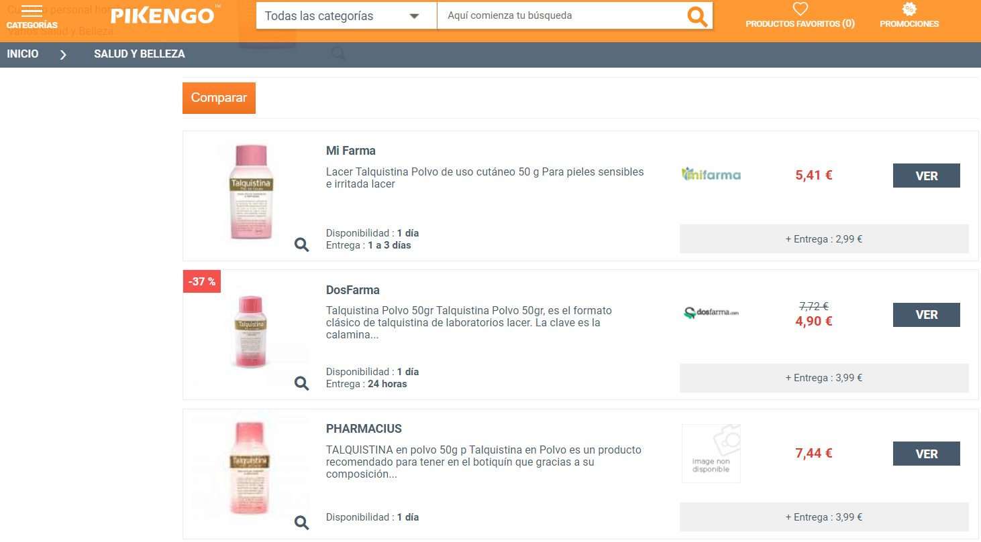

Figura 1: Pagina Web PIKRNGO - Buscador de productos farmacéuticos

**Plyzer**, a diferencia de la página web Pikengo, este recomienda el producto de menos precio y la farmacia que lo vende.

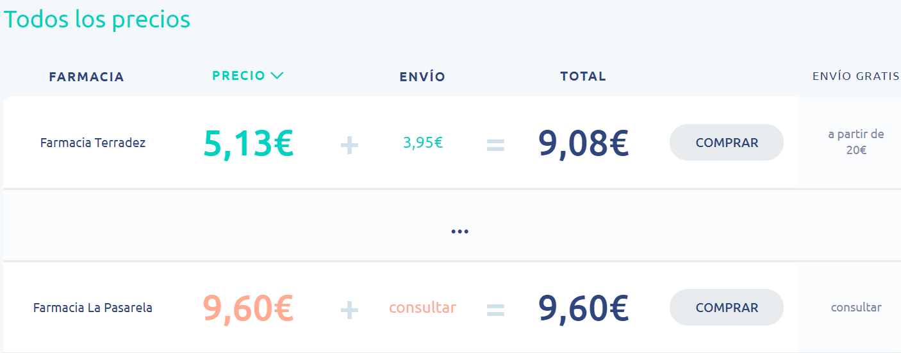

Figura 2:Pagina Web Plyzer - Buscador de productos farmacéuticos

Basándonos en el contexto anterior y en la necesidad de que la farmacia FARMAXNADAL se dé a conocer en el mercado de las medicinas, en este trabajo Fin de Master, surge la necesidad personal de buscar una solución tecnológica para dar a conocer la farmacia FARMAXNADAL, esta necesidad consiste en que la farmacia FARMAXNADAL sea conocida en distintas plataformas en Internet, como las redes sociales, motores de búsqueda como GOOGLE, BING, etc. Y en general en la Web.

La solución tecnológica a esta necesidad, consiste en que las personas cuando hacen uso de sus dispositivos como Smartphone, Tablet y Portátiles tengan la herramienta adecuada a sus necesidades básicas, en este caso una aplicación WEB que les permita buscar un producto farmacéutico y esta aplicación muestre el producto con todas sus características, recomiende productos similares que tienen la misma características, al mismo o menor precio, mejor calidad y que farmacia dispone de este producto.

La aplicación Web además de comparar los precios de los productos, tendrá la opción de buscar el producto farmacéutico por localización, es decir, las personas tendrán la ventaja de localizar la farmacia más cercana que dispone del producto en cuestión.

En este Trabajo Fin de Master, a raíz de la necesidad de la farmacia FARMAXNADAL, se implementará una aplicación llamada: COMPARAR PRODUCTOS FARMACEUTICOS, el cual permitirá a las personas elegir el producto acorde a sus necesidades y elegir la farmacia de su confianza.

3. Objetivos del trabajo

El objetivo principal de este proyecto es crear una Aplicación Web para gestionar búsquedas de Productos Farmacéuticos.

3.1 Principales

* Diseñar el modelo de la base de datos de la Aplicación Web búsqueda de productos Farmacéuticos
* Diseñar aplicación web basada en arquitectura FrontEnd (Angualar 8 + Material Desing) y BackEnd (Nodejs + Express + Mysql) sobre plataforma Azure Cloud + Docker.
* Desarrollar una Aplicación Web que permita comparar precios, características y recomendar Productos Farmacéuticos similares.
* Implementar una aplicación para gestionar búsquedas de Productos Farmacéuticos con una interfaz sencilla, dinámica, atractiva, intuitiva y fácil de utilizar.
* Generar módulos de gestión para la administración, registro y validación de Productos Farmacéuticos.
* Conocer las costumbres y preferencias de compras de las personas de Productos Farmacéuticos.

3.2 Secundarios

* Profundizar la arquitectura web que incorporen metodologías centradas en el usuario
* Reforzar habilidades de programación utilizando Framework y librerías de desarrollo como NodeJS + Express y Angular.
* Desarrollar habilidades de metodologías agiles como Scrum.
* Demostrar la existencia de herramientas tecnológicas que permiten desarrollar aplicaciones que permitan facilitar las necesidades de los diferentes tipos de personas.

4. Marco teórico

4.1 Antecedentes

El surgimiento de los sistemas computacionales accesibles mediante un navegador Web conectado a Internet, llamados aplicaciones Web, se dio a mediados de los años 90. A lo largo de los años, los avances tecnológicos de los sistemas computacionales han incrementado su capacidad de trabajo y estas han experimentado una evolución constante, no solamente en su aspecto físico, es decir, la arquitectura del hardware que lo constituye. También el software, es decir, los Software que se ejecutan actualmente han mejorado mucho en comparación a los años anteriores.

Actualmente es importante reconocer la importancia y el auge de las aplicaciones Web para dar a conocer y difundir los negocios tradicionales, es decir, las tiendas físicas de un país y del mundo.

El auge de las aplicaciones Web nos abre un enorme abanico de posibilidades como publicar productos y/o servicio, siendo un medio vertiginoso de difusión de información y teniendo en cuenta que cada vez más las Aplicaciones Web es el soporte elegido para la presentación de servicios y compras a través de Internet.

4.2 Bases teóricas de referencia

El comercio electrónico vivirá una transformación aún más importante en lo que queda de década que la que ha sufrido en los últimos años. La implantación de la mejor tecnología, la exigencia del usuario, la globalización del mercado o el protagonismo de los dispositivos móviles marcarán las tendencias de comercio electrónico que están por llegar.

Es por ello que, en esta sección nos apoyaremos sobre las siguientes bases teóricas de referencia que se define a continuación:

* **Estudio Anual de eCommerce 2018(IAB SPAIN)**

IAB Spian, en su estudio indica e-Commerce están revolucionando los sistemas de compra tradicionales y avanza constantemente introduciendo nuevas estrategias, técnicas y modelos para optimizar la compra por internet y mejorar la experiencia de los clientes. Actualmente 7 de cada 10 internautas adquieren sus productos online, es decir, que cerca de 19,4 millones de españoles entre los 16 y los 65 años son compradores online.

* **VI Estudio Evolución y perspectivas del eCommerce 2019 (D/A Retail-ICEMD-CDCe)**

Este estudio indica que el 94% de los e-commerce españoles espera crecer en 2019, frente a un 6% que espera una caída de las ventas. Lo sectores que mejores aspiraciones tienen de crecimiento son Salud, Farmacia y Servicios profesionales B2B.

Por otro lado, el mismo estudio, prevé que un 24% de las tiendas online espera que en el 2019 las ventas por móviles supongan entre el 50% y 70% de las ventas totales.

El comercio electrónico ha sido uno de los sectores comerciales de más crecimiento en los últimos años. Es por ello que ha tenido mucho que ver la evolución de las estrategias de marketing, el uso de la tecnología aplicada a las ventas o la mayor confianza del usuario por el entorno Online.

5. Metodología

La metodología escogida para el desarrollo de esta aplicación Web, es SCRUM. La metodología SCRUM es tendencia en la gestión de proyectos dado que se aplican de manera regular un conjunto de buenas prácticas para trabajar colaborativamente, en equipo y obtener el mejor rendimiento posible de un proyecto. Estas prácticas se apoyan unas a otras y su selección tiene origen en un estudio de la manera de trabajar de equipos altamente productivos.

5.1 Scrum

Scrum es un marco de trabajo de procesos que ha sido usado para gestionar el desarrollo de productos complejos desde principios de los años 90. Scrum no es un proceso o una técnica para construir productos; en lugar de eso, es un marco de trabajo dentro del cual pueden emplear varias técnicas y procesos. Scrum muestra la eficacia relativa de las prácticas de gestión de productos y las prácticas de desarrollo.

El marco de trabajo Scrum consiste en los Equipos Scrum, roles, eventos, artefactos y reglas asociadas. Cada componente dentro de marco de trabajo sirve a un propósito específi

co y es esencial para el éxito de Scrum y para su uso.

Scrum se basa en la teoría de control de procesos empíricos o empirismo. El empirismo asegura que el conocimiento procede de la experiencia y de tomar decisiones basándose en lo que se conoce. Scrum emplea un enfoque iterativo e incremental para optimizar la predictibilidad y el control del riesgo.

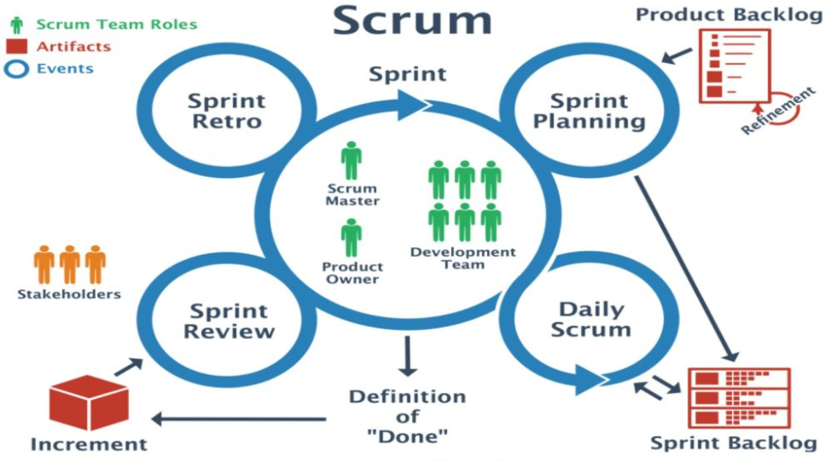

Figura 3: Scrum - Proceso de un Sprint

### **5.1.1 Beneficios del Scrum**

* **Cumplimiento de expectativas**: EL cliente establece sus expectativas indicando el valor que aporta cada requisito/historia del proyecto, el equipo los estima y con esa información el Product Owner establece su prioridad.
* **Flexibilidad a cambios:** La alta capacidad de reacción ante los cambios de requerimientos generados por necesidades del cliente o evoluciones del mercado.La Metodología está diseñada para adaptarse a los cambios de requerimientos que conllevan los proyectos complejos.
* **Reducción del Time To Market**:El cliente puede empezar a utilizar las funcionalidades más importantes del proyecto antes de que esté finalizado por completo.
* **Mayor Calidad del Software**: La forma de trabajo y la necesidad de obtener una versión funcional después de cada iteración, ayuda a la obtención de un software de calidad superior.
* **Mayor productividad:** Se consigue entre otras razones, gracias a la eliminación de la burocracia y a la motivación del equipo que proporciona el hecho de que sean autónomos para organizarse.
* **Predicciones de Tiempos:** Mediante esta metodología se conoce la velocidad media del equipo por Sprint, con lo que consecuentemente, es posible estimar fácilmente para cuando se dispondrá de una determinada funcionalidad que todavía está en el Backlog.
* **Reducción de riesgos:** El hecho de llevar a cabo las funcionalidades de más valor en primer lugar y de conocer la velocidad con que el equipo avanza en el proyecto, permite despejar riesgos eficazmente de manera anticipada.

### **5.1.2 Scrum Team**

* **Product Owner:** Es el responsable de maximizar el valor del producto y del trabajo del equipo de desarrollo. El cómo se lleva a cabo esto podría variar ampliamente entre distintas organizaciones, equipos Scrum e individuos.

El dueño del producto es la única persona responsable de gestionar la lista del producto (Product Backlog).

El dueño de producto es una única persona, no un comité. El dueño de producto podría representar los deseos de un comité en la lista del producto, pero aquellos que quieran cambiar la prioridad de un elemento de la lista deben hacerlo a través del Dueño del Producto.

* **Developmente Team:** El equipo de Desarrollo consiste en los profesionales que desempeñan el trabajo de entregar un incremento de producto, que potencialmente se pueda poner en producción, al final de cada Sprint. Solo los miembros del equipo de desarrollo participan en la creación del incremento.

Los equipos de desarrollo son estructurados y empoderados por la organización para organizar y gestionar su propio trabajo. La sinergia resultante optimiza la eficiencia y efectividad del equipo de desarrollo.

El tamaño óptimo del equipo de desarrollo es lo suficientemente pequeño como para permanecer ágil y lo suficientemente grande como para completar una cantidad de trabajo significativa. Tener menos de tres miembros en el equipo de desarrollo reduce la interacción y resulta en ganancias de productividad más pequeñas. Los equipos de desarrollo más pequeños podrían encontrar limitaciones en cuanto a las habilidades necesarias durante un Sprint, haciendo que el equipo de desarrollo no pudiese entregar un incremento que potencialmente se pueda poner en producción. Tener más de nueve miembros en el equipo requiere demasiada coordinación. Los equipos de desarrollo grandes generan demasiada complejidad como para que pueda gestionarse mediante un proceso empírico. Los roles de Dueño del Producto y Scrum Master no cuentan en el cálculo del tamaño del equipo a menos que también estén contribuyendo a trabajar en la lista de pendientes de Sprint.

* **Scrum Master:** Es el responsable de asegurar que Scrum sea entendido y adoptado. Los Scrum Masters hacen esto asegurándose de que el equipo Scrum trabaja ajustándose a la teoría, prácticas y reglas de Scrum.

El Scrum Master es un líder que está al servicio del Equipo Scrum. El Scrum Master ayuda a las personas externas al Equipo Scrum a entender qué interacciones con el Equipo Scrum pueden ser de ayuda y cuáles no. El Scrum Master ayuda a todos a modificar estas interacciones para maximizar el valor creado por el Equipo Scrum.

### **5.1.3 Eventos de Scrum**

* **El Sprint:** El corazón de Scrum es el Sprint, es un bloque de tiempo (time-box) de un mes o menos durante el cual se crea un incremento de producto, utilizable y potencialmente desplegable. Es más conveniente si la duración de los Sprint es consistente a lo largo del esfuerzo de desarrollo. Cada nuevo Sprint comienza inmediatamente después de la finalización del Sprint previo.
* **Sprint Planning Meeting:** El trabajo a realizar durante el Sprint se planifica en la Reunión de Planificación de Sprint. Este plan se crea mediante el trabajo colaborativo del Equipo Scrum completo.

La Reunión de Planificación de Sprint tiene un máximo de duración de ocho horas para un Sprint de un mes. Para Sprints más cortos, el evento es usualmente más corto. El Scrum Master se asegura de que el evento se lleve a cabo y que los asistentes entiendan su propósito. El Scrum Master enseña al Equipo Scrum a mantenerse dentro del bloque de tiempo.

* **Sprint Goal:** El Objetivo del Sprint es una meta establecida para el Sprint que puede ser alcanzada mediante la implementación de la Lista de Producto. Proporciona una guía al Equipo de Desarrollo acerca de por qué está construyendo el incremento. Es creado durante la reunión de Planificación del Sprint. El objetivo del Sprint ofrece al equipo de desarrollo cierta flexibilidad con respecto a la funcionalidad implementada en el Sprint. Los elementos de la Lista del Producto seleccionados ofrecen una función coherente, que puede ser el objetivo del Sprint. El objetivo del Sprint puede representar otro nexo de unión que haga que el Equipo de Desarrollo trabaje en conjunto y no en iniciativas separadas.

A medida que el equipo de desarrollo trabaja, se mantiene el objetivo del Sprint en mente. Con el fin de satisfacer el objetivo del Sprint se implementa la funcionalidad y la tecnología. Si el trabajo resulta ser diferente de lo que el Equipo de Desarrollo espera, ellos colaboran con el Dueño del Producto para negociar el alcance de la Lista de pendientes del Sprint (Sprint Backlog).

* **Daily Scrum:** El Scrum Diario es una reunión con un bloque de tiempo de 15 minutos para que el Equipo de Desarrollo sincronice sus actividades y cree un plan para las siguientes 24 horas. Esto se lleva a cabo inspeccionando el trabajo avanzado desde el último Scrum Diario y haciendo una proyección acerca del trabajo que podría completarse antes del siguiente.
* **Sprint Review:** Al final del Sprint se lleva a cabo una Revisión de Sprint para inspeccionar el Incremento y adaptar la Lista de Producto si fuese necesario. Durante la Revisión de Sprint, el Equipo Scrum y los interesados colaboran acerca de lo que se hizo durante el Sprint. Basándose en esto, y en cualquier cambio a la Lista de Producto durante el Sprint, los asistentes colaboran para determinar las siguientes cosas que podrían hacerse para optimizar el valor. Se trata de una reunión informal, no una reunión de seguimiento, y la presentación del Incremento tiene como objetivo facilitar la retroalimentación de información y fomentar la colaboración. Se trata de una reunión restringida a un bloque de tiempo de cuatro horas para Sprints de un mes. Para Sprints más cortos, se reserva un tiempo proporcionalmente menor. El Scrum Master se asegura de que el evento se lleve a cabo y que los asistentes entiendan su propósito. El Scrum Master enseña a todos a mantener el evento dentro del bloque de tiempo fijado.
* **Sprint Retrospective**: La Retrospectiva de Sprint es una oportunidad para el Equipo Scrum de inspeccionarse a sí mismo y crear un plan de mejoras que sean abordadas durante el siguiente Sprint. La Retrospectiva de Sprint tiene lugar después de la Revisión de Sprint y antes de la siguiente Reunión de Planificación de Sprint. Se trata de una reunión restringida a un bloque de tiempo de tres horas para Sprints de un mes. Para Sprints más cortos se reserva un tiempo proporcionalmente menor. El Scrum Master se asegura de que el evento se lleve a cabo y que los asistentes entiendan su propósito. El Scrum Master enseña a todos a mantener el evento dentro del bloque de tiempo fijado. El Scrum Master participa en la reunión como un miembro del equipo ya que la responsabilidad del proceso Scrum recae sobre él.

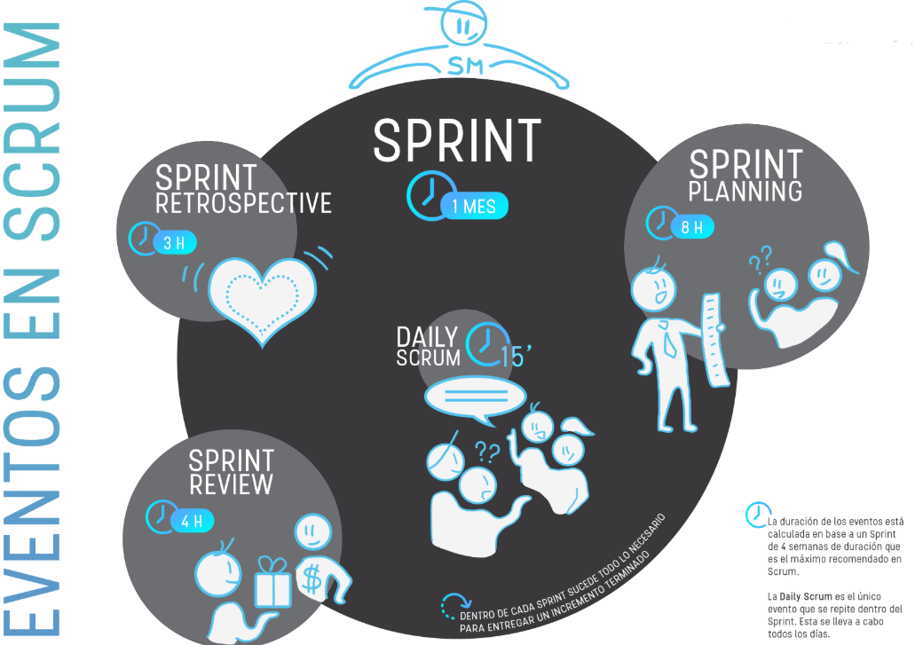

Figura 4: Eventos del Scrum

### **5.1.4 Artefactos de Scrum**

* **Product Backlog:** La Lista de Producto es una lista ordenada de todo lo que podría ser necesario en el producto, y es la única fuente de requisitos para cualquier cambio a realizarse en el producto. El Dueño de Producto (Product Owner) es el responsable de la Lista de Producto, incluyendo su contenido, disponibilidad y ordenación.

Una Lista de Producto nunca está completa. El desarrollo más temprano de la misma solo refleja los requisitos conocidos y mejor entendidos al principio. La Lista de Producto evoluciona a medida que el producto y el entorno en el que se usará también lo hacen. La Lista de Producto es dinámica; cambia constantemente para identificar lo que el producto necesita para ser adecuado, competitivo y útil. Mientras el producto exista, su Lista de Producto también existe.

La Lista de Producto enumera todas las características, funcionalidades, requisitos, mejoras y correcciones que constituyen cambios a ser hechos sobre el producto para entregas futuras. Los elementos de la Lista de Producto tienen como atributos la descripción, la ordenación, la estimación y el valor.

* **Sprint Backlog:** La Lista de Pendientes del Sprint es el conjunto de elementos de la Lista de Producto seleccionados para el Sprint, más un plan para entregar el Incremento de producto y conseguir el Objetivo del Sprint. La Lista de Pendientes del Sprint es una predicción hecha por el Equipo de Desarrollo acerca de qué funcionalidad formará parte del próximo Incremento y del trabajo necesario para entregar esa funcionalidad en un Incremento “Terminado”

La Lista de Pendientes del Sprint hace visible todo el trabajo que el Equipo de Desarrollo identifica como necesario para alcanzar el Objetivo del Sprint

La Lista de Pendientes del Sprint es un plan con un nivel de detalle suficiente como para que los cambios en el progreso se puedan entender en el Scrum Diario. El Equipo de Desarrollo modifica la Lista de Pendientes del Sprint durante el Sprint y esta Lista de Pendientes del Sprint emerge a lo largo del Sprint. Esto ocurre a medida que el Equipo de Desarrollo trabaja sobre el plan y aprende más acerca del trabajo necesario para conseguir el Objetivo del Sprint.

* **Incremento**: El Incremento es la suma de todos los elementos de la Lista de Producto completados durante un Sprint y el valor de los incrementos de todos los Sprints anteriores. Al final de un Sprint, el nuevo Incremento debe estar “Terminado”, lo cual significa que está en condiciones de ser utilizado y que cumple la Definición de “Terminado” del Equipo Scrum. El incremento debe estar en condiciones de utilizarse sin importar si el Dueño de Producto decide liberarlo o no

5.2 Propuesta de solución

La propuesta de solución es implementar una aplicación Web que permite comparar artículos/productos farmacéuticos utilizando la metodología ágil SCRUM.

Para la implementación de este proyecto se ha identificado los siguientes requerimientos.

* Diseño de Base de datos.
* Diseño de la Arquitectura.
* Configuración Azure, Dockers y Linux.
* Administrar artículos/productos farmacéuticos.
* Categorizar los productos farmacéuticos.
* Administrar farmacias.
* Asociar artículos/productos farmacéuticos a las farmacias.
* Reporte de productos más buscado por día y mes.
* Buscar artículos/productos farmacéuticos
* Selección de artículos/productos farmacéuticos

Para una mejor gestión, los requerimientos se agrupan en dos bloques, cada una de los cuales tendrán un Product Backlog de cinco requerimientos los cuales deberían ser implementados en cada Sprint.

|  |  |
| --- | --- |
| **Requerimientos** | **Priorización** |
| Diseño de Base de Datos | 5 |
| Diseño de la arquitectura | 5 |
| Configuración Azure, Dockers y Linux | 5 |
| Administrar artículos/productos farmacéuticos | 5 |
| Categorizar los artículos/productos Farmacéuticos | 5 |

Tabla 1: Primer bloque de requerimiento del desarrollo de la aplicación WEB

|  |  |
| --- | --- |
| **Requerimientos** | **Priorización** |
| Administrar Farmacias | 10 |
| Asociar artículos/productos farmacéuticos a las farmacias | 10 |
| Reporte de productos más buscado por día y mes | 10 |
| Buscar artículos/productos farmacéuticos | 10 |
| Selección de artículos/productos farmacéuticos | 10 |

Tabla 2: Segundo bloque de requerimiento del desarrollo de la aplicación WEB

El tiempo estimado, en la implementación de los requerimientos del Trabajo de Fin de Master, será de 4 semanas, los cuales se dividirán en 2 ciclos de desarrollo de acuerdo a la priorización establecida.

En este trabajo de Fin de master, se han identificado los roles del Scrum: Product Owner, Development Team y Scrum Master.

* **Iteraciones:** El Development Team ha dividido las tareas en 2 Sprints, cada una de ellas de 4 semanas de duración, las cuales se detalla a continuación:
* **SPRINT 1**

En este sprint se desarrollará los requerimientos considerados según el Product Backlog

|  |  |
| --- | --- |
| **Requerimientos** | **Esfuerzo** |
| Diseño de Base de Datos | 8 |
| Diseño de la arquitectura | 8 |
| Configuración Azure, Dockers y Linux | 4 |
| Administrar artículos/productos farmacéuticos | 24 |
| Categorizar los artículos/productos Farmacéuticos | 8 |

Tabla 3: Sprint 1

El esfuerzo estimado en el primer Sprint es de 52 horas.

* **SPRINT 2**

En este sprint se desarrollará los requerimientos considerados según el Product Backlog

|  |  |
| --- | --- |
| **Requerimientos** | **Esfuerzo** |
| Administrar Farmacias | 16 |
| Asociar artículos/productos farmacéuticos a las farmacias | 16 |
| Reporte de productos más buscado por día y mes | 20 |
| Buscar artículos/productos farmacéuticos | 32 |
| Selección de artículos/productos farmacéuticos | 32 |

Tabla 4: Sprint 2

El esfuerzo estimado en el primer Sprint es de 116 horas.

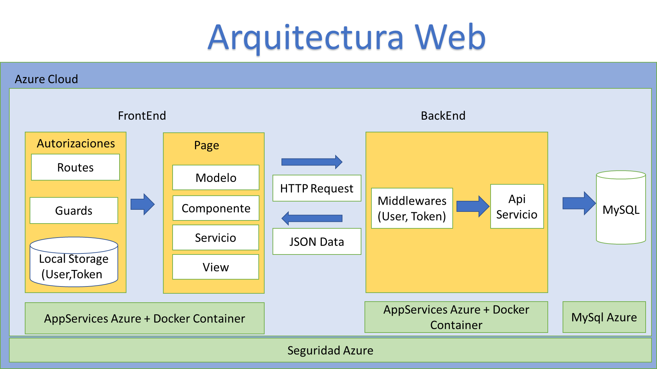6. Arquitectura de la aplicación

6.1 Arquitectura de Capa Cliente

* **Capa de Presentación**

Proporcionará las capacidades de administración de la interfaz de usuario utilizando un moderno Framework de interfaz de usuario.

* + **app.component.ts**: componente principal de frontend que contiene a todos los componentes secundarios de páginas Angular.
  + **Main.ts:** El archivo typescript contiene las instrucciones import para los componentes angular y las capas posteriores. Cuando se ejecuta este Script, todos los componentes posteriores se cargan en la página.
  + **index.html:** El archivo html contiene las etiquetas del componente principal para los frameworks requeridos, como bootstrap, angular, material desing y pasar el archivo app.component.ts
  + **CSS**: En este archivo consta las hojas de estilo personalizadas y los elementos de páginas estáticas para representación Front-end.
* **Capa de Route/Pagina**

Direcciona las solicitudes del navegador a las siguientes paginas según el requerimiento.

* + **routing.module.ts:** El archivo typescript contiene las rutas y asignaciones a las páginas. html en Angular.
* **Capa de Componentes**

Proporcionará los componentes que se cargarán dentro de cada página. Los componentes se crearán según la funcionalidad del articulo con el que las paginas interactúan o cargan.

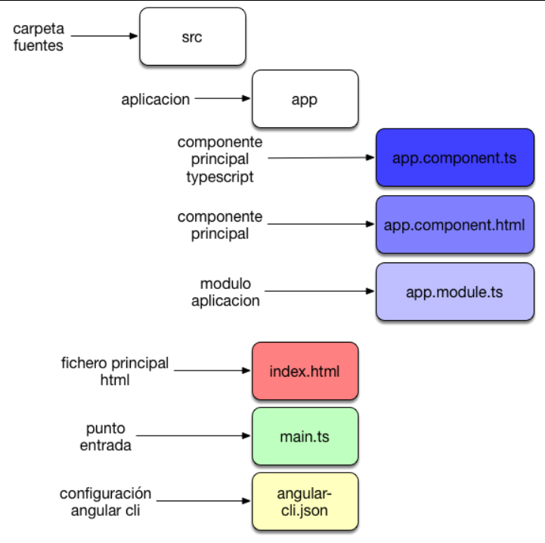

Figura 5: Arquitectura de la aplicación – Capa Cliente

6.2 Arquitectura de capa Servicios

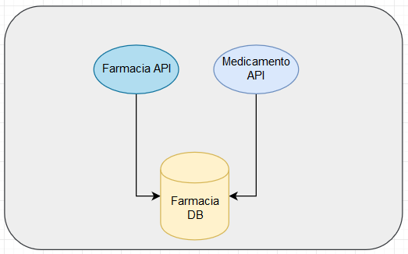

Figura 6: Arquitectura de la aplicación – Capa Servicios

6.3 Bases de Datos

En esta sección se presenta el modelo de las tablas de la base de datos, cada una de ellas cuenta con una clave primaria, el cual sirve de identificador de tipo de dato numérico. El tipo de datos de las demás variables están definidas según el tipo de datos que se va ingresar.

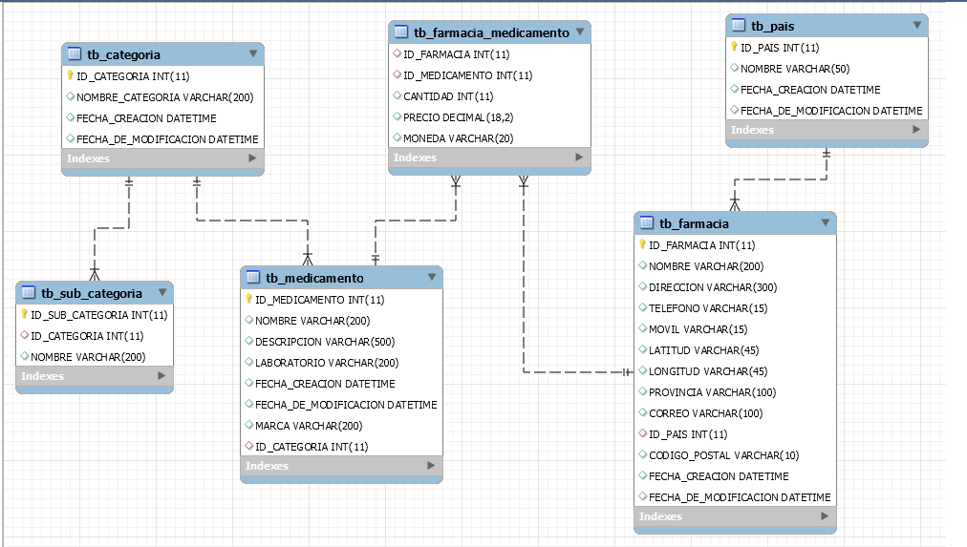

Figura 7: Diseño de la Base datos

7. Plataforma de desarrollo

La aplicación Web “Comparador de Productos Farmacéuticos”, será desarrollada principalmente con herramientas y tecnologías de código abierto, las soluciones de este tipo, generalmente son desarrolladas basándose en estándares internacionales. El software, aplicaciones y proyectos de código abierto se están convirtiendo cada vez más comunes. Eso es porque las principales organizaciones y marcas han puesto en práctica esta filosofía de desarrollo.

La principal característica del código abierto es el término con el cual se identifica al software distribuido y desarrollado bajo una licencia que permite a los usuarios el acceso al código fuente del Software y que de igual manera pueda ser estudiado y modificado sin ninguna restricción en el uso del mismo, con la posibilidad de poder redistribuirlo, siempre y cuando, sea bajo los términos y condiciones de la licencia con la cual fue adquirido el software original.

7.1 Software

|  |  |
| --- | --- |
| **Herramientas de Desarrollo** | |
| 1 | Sistema Operativo Windows 10 Pro |
| 2 | Microsoft Office |
| 3 | Microsoft Project |

Tabla 5: Herramientas de desarrollo

|  |  |
| --- | --- |
| **Tecnologías de Desarrollo** | |
| 1 | Angular, framework de JavaScripts. Para desarrollar el Front |
| 2 | NodeJS, Para desarrollar el Backend |
| 3 | Mysql, Motor de Bases de Datos |
| 4 | Docker, Contenedores de la aplicación |
| 5 | Azure, plataforma informática en la nube |

Tabla 6: Tecnologías de desarrollo

7.2 Hardware

|  |  |
| --- | --- |
| **Infraestructura Tecnológica** | |
| 1 | Portátil ASUS ZenBook Pro (Procesador Intel Core I7) |
| 2 | Servidores de Prueba |
| 3 | VirtualBox |

Tabla 7: Infraestructura Tecnológica

8. Planificación

Para llevar a cabo este proyecto es necesario disponer de recursos técnicos y humanos. Para hacer un buen uso de estos recursos es necesario realizar una correcta planificación del proyecto y de esta manera finalizar dicho proyecto con éxito.

8.1 Fechas Clave

La planificación del proyecto viene marcada por la estructura del Trabajo Fin de Master, con las fechas definidas de las diferentes entregas de la PECs, las cuales se identifican con los hitos que se deben alcanzar durante el desarrollo e implementación del proyecto.

|  |  |  |  |
| --- | --- | --- | --- |
| **TAREA** | **FECHA INICIO** | **FECHA FIN** | **DIAS** |
| **1 PEC 1** | **18/09/2019** | **01/10/2019** | **14** |
| 1.1 Propuesta | 18/09/2019 | 25/09/2019 | 8 |
| 1.2 Resumen | 26/09/2019 | 27/09/2019 | 2 |
| 1.3 Justificación del Trabajo | 28/09/2019 | 29/09/2019 | 2 |
| 1.4 Objetivo del trabajo | 29/09/2019 | 30/09/2019 | 1 |
| 1.5 Planificación | 30/09/2019 | 01/10/2019 | 1 |
|  |  |  |  |
| **2 PEC 2** | **02/10/2019** | **30/10/2019** | **29** |
| 2.1 Marco Teórico | 02/10/2019 | 05/10/2019 | 4 |
| 2.2 Metodología | 06/10/2019 | 08/10/2019 | 3 |
| 2.3 Diseño de la Base de Datos | 09/10/2019 | 12/10/2019 | 4 |
| 2.4 Arquitectura de la aplicación | 13/10/2019 | 22/10/2019 | 10 |
| 2.5 Plataforma de Desarrollo | 23/10/2019 | 25/10/2019 | 3 |
| 2.6 Diagrama UML | 26/10/2019 | 28/10/2019 | 3 |
| 2.7 Usabilidad /UX2 | 29/10/2019 | 30/10/2019 | 2 |
|  |  |  |  |
|  |  |  |  |
| **3 PEC 3** | **31/10/2019** | **08/12/2019** | **38** |
| 3.1 Scrum: Product Backlog - Sprints | **31/10/2019** | **31/10/2019** | **1** |
| 3.2 Caso de Uso | 01/11/2019 | 01/11/2019 | 1 |
| 3.3 Diseño de Prototipos | 02/11/2019 | 03/11/2019 | 2 |
| 3.4 Re-diseño de la Arquitectura | 04/11/2019 | 04/11/2019 | 1 |
| 3.5 Instalacion de herramientas de desarrollo | 05/11/2019 | 05/11/2019 | 1 |
| 3.6 Actualización de la plataforma de desarrollo | 06/11/2019 | 06/11/2019 | 1 |
| 3.7 Definir Perfiles de Usuario | 07/11/2019 | 07/11/2019 | 1 |
| 3.8 Inicio de desarrollo DB | 08/11/2019 | 13/11/2019 | 6 |
| 3.9 Inicio de desarrollo del Backend | 14/11/2019 | 24/11/2019 | 11 |
| 3.10 Inicio de desarrollo del FrontEnd | 25/11/2919 | 06/12/2019 | 11 |
| 3.11 Requisitos de Instalación | 07/12/2019 | 08/12/2019 | 2 |
|  |  |  |  |
| **4 ENTREGA FINAL** | **09/12/2019** | **06/01/2020** | **26** |
| 4.1 Configuración Azurre + Dockers + Linux(Virtual Box) | 09/12/2019 | 09/12/2019 | 1 |
| 4.2 Desarrollo Final del BackEnd | 10/12/2019 | 18/12/2019 | 9 |
| 4.3 Desarrollo Final del FrontEnd | 19/12/2019 | 24/12/2019 | 6 |
| 4.4 Desarrollo Final del FrontEnd | 27/12/2019 | 29/12/2019 | 3 |
| 4.5 Desarrollo final de la Base de Datos | 30/12/2019 | 31/12/2019 | 2 |
| 4.6 Despliegue de la web en Azure | 02/01/2020 | 04/01/2020 | 3 |
| 4.7 Pruebas finales de laweb en Azure | 05/01/2020 | 05/01/2020 | 1 |
| 4.8 Puesta en producción de la aplicación | 06/01/2020 | 06/01/2020 | 1 |
|  |  |  |  |
| **5 Defensa Virtual** | **13/01/2010** | **17/01/2020** |  |

Tabla 8:Planificación - fechas claves

8.2 Hitos

Los hitos del Trabajo Fin de Master se muestran de la siguiente manera:

|  |  |
| --- | --- |
| **Hito** | **Fecha** |
| Entrega PEC 1 | 01/10/2019 |
| Entrega PEC 2 | 30/10/2019 |
| Entrega PEC 3 | 08/12/2019 |
| Entrega FINAL | 06/01/2020 |
| Defensa VIRTUAL | 13-17 /01/2020 |

Tabla 9: Hitos

8.3. Diagrama de Gantt

En esta sección se muestra el diagrama de Gantt del proyecto.



Figura 8: Diagrama de Gantt 1



Figura 9: Diagrama de Gantt 2

9. APIs Utilizadas

Información, si se desea relatada, acerca del proceso de trabajo/desarrollo. Se puede estructurar por fases de trabajo, entregas, etc.

10. Diagrama UML

10.1 Diagrama entidad relación

En este apartado se expone el diagrama donde se aprecian las clases que se identificaron para el desarrollo de la Aplicación Web.

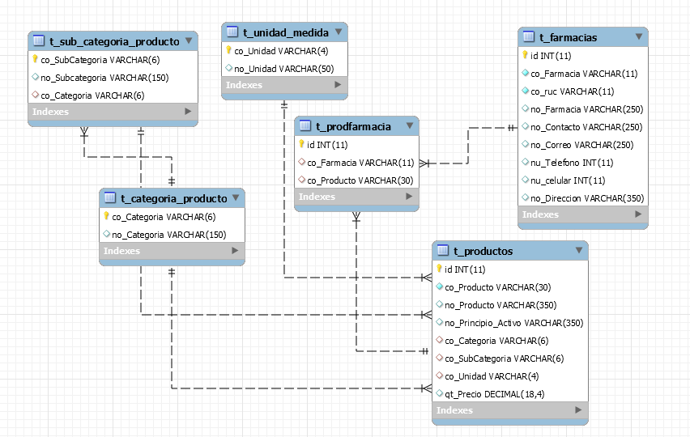

Figura 10: Diagrama Entidad relación

10.2 Casos de Uso

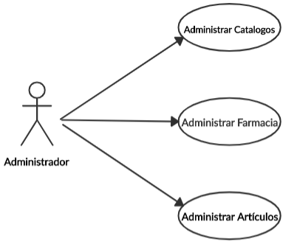

Figura 11: Caso de uso 1

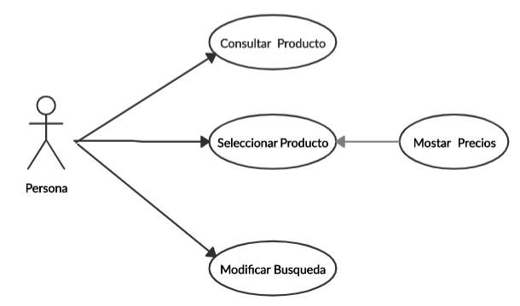

Figura 12: caso de uso 2

* **Administrar artículos Farmacéuticos**

|  |  |
| --- | --- |
| Identificador | C-01 |
| Nombre | Administrar artículos Farmacéuticos |
| Prioridad | Alta |
| Descripción | El Administrador del sistema es el responsable de gestionar la altas, modificación y bajas de los artículos farmacéuticos. |
| Actores | Administrador del Sistema |
| Pre-Condición | Ninguna |
| Iniciado por | Administrador del Sistema |
| Post-Condiciones | Ninguna |

Tabla 10:Administrador de Artículos Farmacéuticos

* **Categorizar los productos Farmacéuticos**

|  |  |
| --- | --- |
| Identificador | C-02 |
| Nombre | Categorizar los productos Farmacéuticos |
| Prioridad | Medio |
| Descripción | El Administrador del sistema agrupara los artículos y/o productos farmacéuticos por categoría. |
| Actores | Administrador del Sistema |
| Pre-Condición | Alta de artículos farmacéuticos |
| Iniciado por | Administrador del Sistema |
| Post-Condiciones | Ninguna |

Tabla 11: Categorizar Productos

* **Administrar Farmacias**

|  |  |
| --- | --- |
| Identificador | C-03 |
| Nombre | Administrar Farmacia |
| Prioridad | Alta |
| Descripción | El Administrador del sistema es el responsable de gestionar las altas, modificación y bajas de las farmacias en la aplicación WEB |
| Actores | Administrador del Sistema |
| Pre-Condición | Ninguna |
| Iniciado por | Administrador del Sistema |
| Post-Condiciones | Ninguna |

Tabla 12: Administrar Farmacia

* **Asociar artículos farmacéuticos a las Farmacias**

|  |  |
| --- | --- |
| Identificador | C-04 |
| Nombre | Asociar artículos farmacéuticos a las Farmacia |
| Prioridad | Medio |
| Descripción | El Administrador del sistema es el responsable de asignar y/o asociar los artículos farmacéuticos que corresponde a cada farmacia. |
| Actores | Administrador del Sistema |
| Pre-Condición | Alta de Farmacia |
| Iniciado por | Administrador del Sistema |
| Post-Condiciones | Ninguna |

Tabla 13: Asociar Artículos farmacéuticos a las Farmacias

* **Reporte de Productos más buscados por día y mes**

|  |  |
| --- | --- |
| Identificador | C-05 |
| Nombre | Reporte de Productos más buscado por día y mes |
| Prioridad | Medio |
| Descripción | El Administrador del sistema sacara los un reporte de todos artículos farmacéuticos más buscados |
| Actores | Administrador del Sistema |
| Pre-Condición | Ninguna |
| Iniciado por | Administrador del Sistema |
| Post-Condiciones | Ninguna |

Tabla 14: Reporte de Productos más buscados

* **Buscar artículos Farmacéuticos**

|  |  |
| --- | --- |
| Identificador | C-06 |
| Nombre | Buscar artículos Farmacéuticos |
| Prioridad | Alta |
| Descripción | Las personas podrán consultar/buscar los productos/artículos Farmacéuticos. El sistema mostrara una lista de productos de acuerdo a la búsqueda realizada. |
| Actores | Usuario |
| Pre-Condición | Alta de artículos/productos farmacéuticos |
| Iniciado por | Usuario |
| Post-Condiciones | Ninguna |

Tabla 15: Buscar articulos farmacéuticos

* **Selección de artículos/productos farmacéuticos**

|  |  |
| --- | --- |
| Identificador | C-07 |
| Nombre | Selección de artículos/productos farmacéuticos. |
| Prioridad | Alta |
| Descripción | Las personas seleccionaran el articulo/productos farmacéutico y el sistema mostrara el detalle de sus campos y sugerencias del producto, otras marcas, precios y farmacias cercanas a su localización. |
| Actores | Usuario |
| Pre-Condición | Alta de artículos/productos farmacéuticos |
| Iniciado por | Usuario |
| Post-Condiciones | Ninguna |

Tabla 16: Selección de artículos farmacéuticos

11. Usabilidad/UX

11.1 Usabilidad

L a usabilidad es la efectividad, eficiencia y satisfacción con la que unos usuarios específicos logran unos objetivos específicos en un entorno particular.

Se define la efectividad como la precisión y la integridad con la que esto se consigue.

Se define la eficiencia como los recursos gastados en la relación con la precisión e integridad de los objetivos logrados.

Se define la satisfacción como la comodidad y aceptabilidad del sistema de trabajo para sus usuarios y otras personas afectadas por su uso.

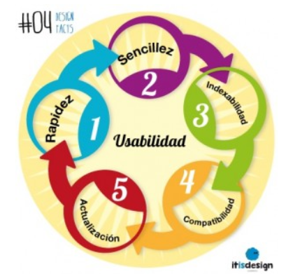

Figura 13: Usabilidad

11.2 Experiencia del usuario (UX)

Según Makela Fulton Suri, la experiencia del usuario es el resultado de la acción motivada en un cierto contexto, es decir, las experiencias y expectativas previas del usuario influyen en la experiencia presente y, por consiguiente, la experiencia actual conduce a mas experiencias y expectativas modificadas.

Don Norman y Jakob Nielsen, la experiencia del usuario engloba todos los aspectos de la interacción de los usuarios finales con la compañía, sus servicios y sus productos.

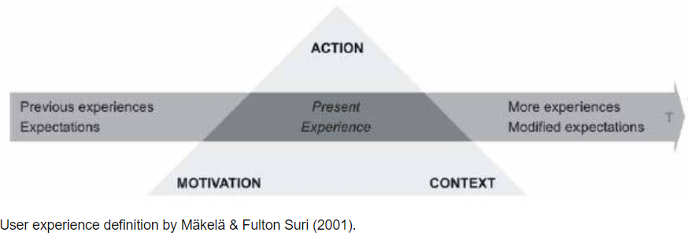

Figura 14: User Experience - Makela & Fulton Suri

12. Prototipos

En este apartado se mostrará los prototipos de la aplicación que se implementará en la aplicación WEB “Comparar Productos Farmacéuticos”.

12.2 Hi-Fi

* **Pantalla del diseño de la Base de Datos**

La base datos **dbProdFarm** almacenara y/o registrara en sus diferentes tablas la información en general de los productos farmacéuticos, así como los datos de las farmacias que son parte de esta aplicación.

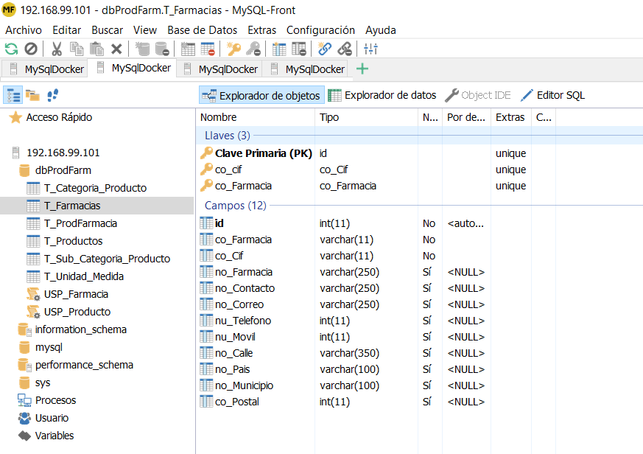

Figura 15: Pantalla de la Base de Datos

* **Pantalla principal de la aplicación WEB**

La pantalla principal de la aplicación web permite al cliente realizar la búsqueda de los productos/ artículos farmacéuticos.

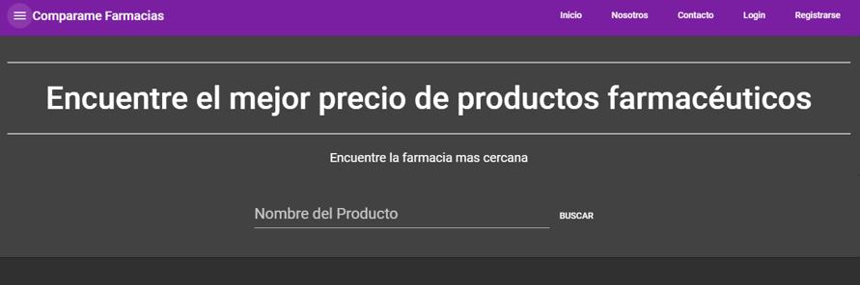

Figura 16: Pantalla principal de la aplicación web

* **Pantalla de administrar artículos/productos farmacéuticos**

Esta es la pantalla principal del mantenimiento de los artículos/productos farmacéuticos

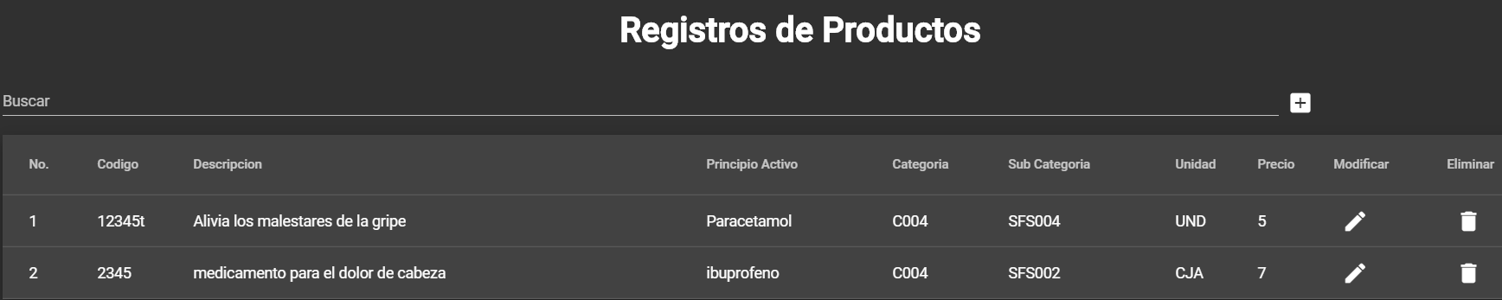

Figura 17: Pantalla administrar productos

* **Pantalla de Registro de artículos/productos farmacéuticos**

El administrador de la aplicación web registrara los productos farmacéuticos según las características de dicho producto.

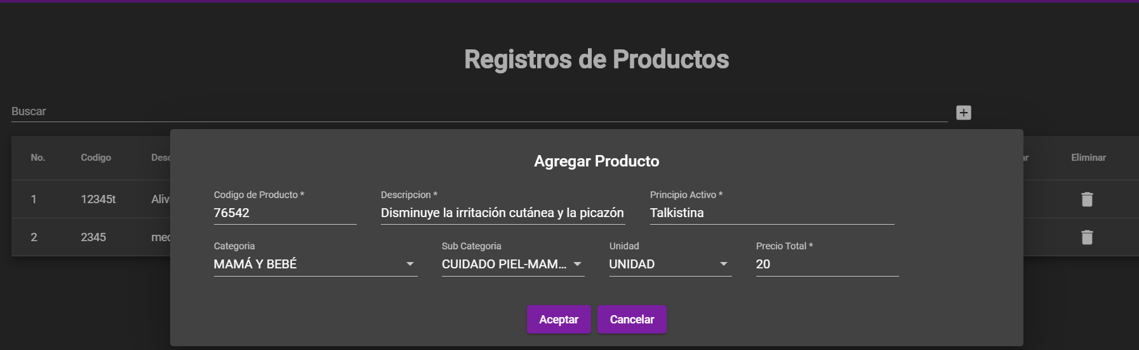

Figura 18: Pantalla de registrar productos

* **Pantalla de modificación del producto farmacéutico**

El administrador de la aplicación web, modificara los productos farmacéuticos según la necesidad o requerimiento de la farmacia.

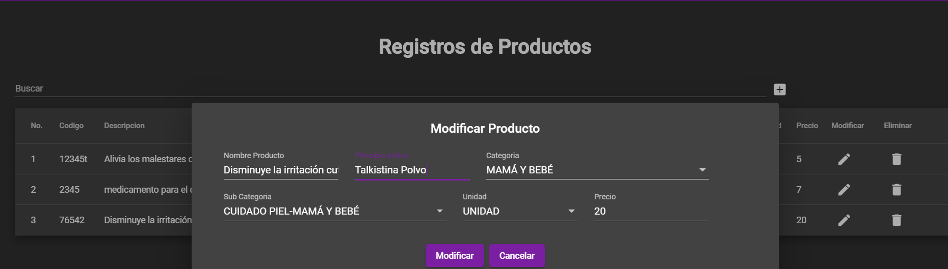

Figura 19: Pantalla modificar producto

* **Pantalla de eliminación de producto**

El administrador de la aplicación web, eliminará los productos farmacéuticos que no estén en el mercado o simplemente porque no será parte de esta aplicación.

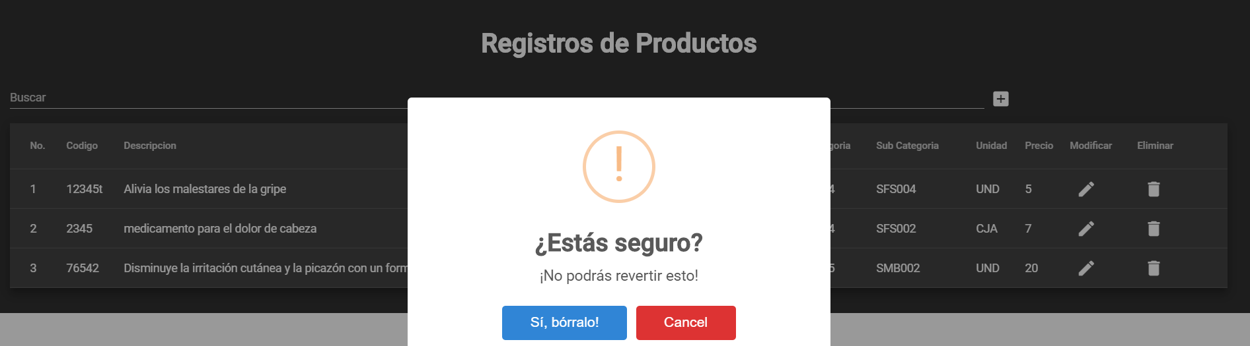

Figura 20: Pantalla eliminar productos

* **Pantalla de administrar Farmacias**

Esta es la pantalla principal del registro de farmacia. El administrador de la aplicación será el responsable de hacer el mantenimiento de dichas farmacias.

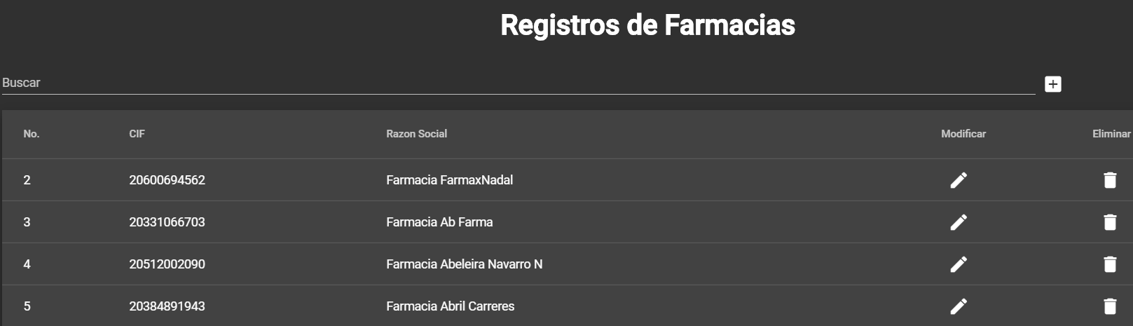

Figura 21: Pantalla Administrar Farmacias

* **Pantalla de registro de Farmacias.**

El administrador de la aplicación web registrara las farmacias que deseen parte de la aplicación Web “Comparar Productos Farmacéuticos”

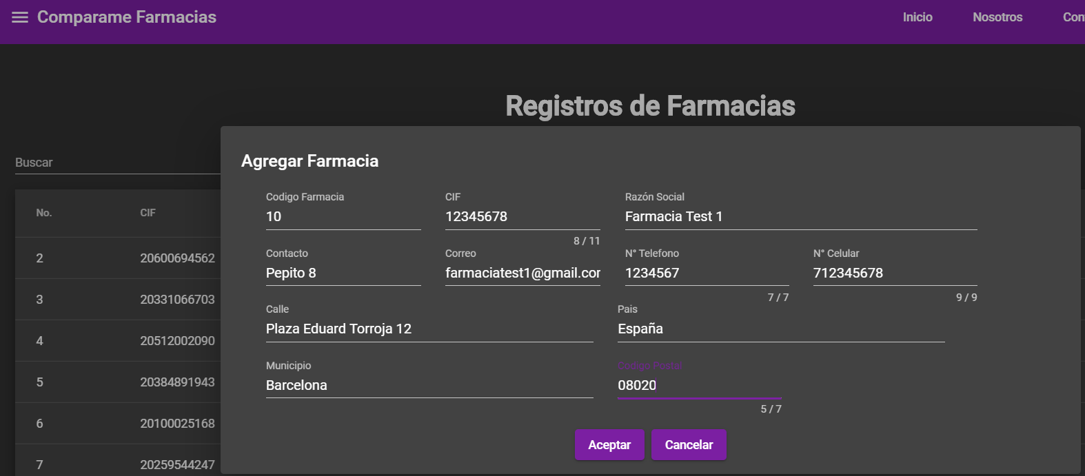

Figura 22: Pantalla de registro de Farmacia

* **Pantalla Modificar Farmacia**

El administrador de la aplicación web, será el responsable de modificar las farmacias según la necesidad o requerimiento.

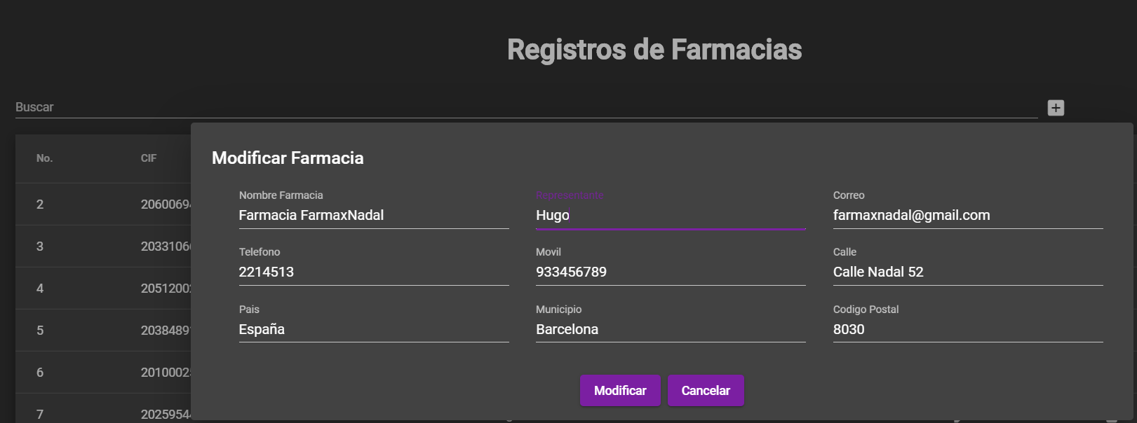

Figura 23: Pantalla Modificar Farmacia

* **Pantalla Eliminar Farmacia**

El administrador de la aplicación web será el responsable de dar de baja una farmacia según la necesidad o requerimiento.

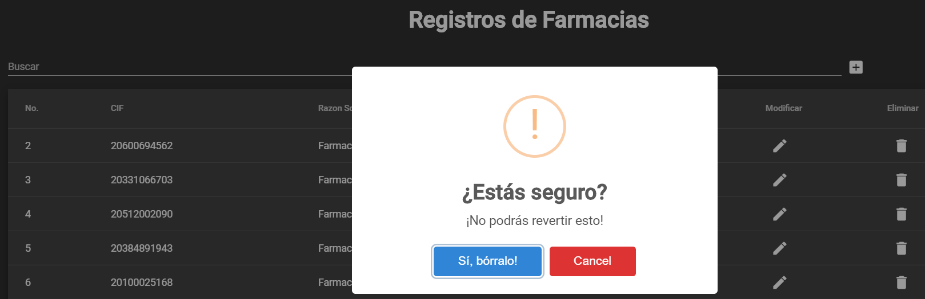

Figura 24: Eliminar Farmacia

* Pantalla de vincular artículos/productos farmacéuticos a las Farmacias
* Pantalla de reporte de artículos/productos más buscados por día y mes
* Pantalla de buscar artículos/productos farmacéuticos
* Pantalla de selección de artículos/productos farmacéuticos

13. Perfiles de usuario

La aplicación WEB “Comparar artículos/productos farmacéuticos”, básicamente tiene dos tipos de perfiles: Administrador y Persona/Cliente.

**El usuario administrador,** Es el máximo gestor de la aplicación WEB y entre sus funciones esta:

* Administrar artículos/productos farmacéuticos, es decir, dar de alta, modificar y eliminar un artículo de la Base de Datos
* Categorizar los artículos/productos farmacéuticos, es decir, asociar los artículos/productos a la categoría que corresponde.
* Administrar farmacias, es decir, dar de alta, modificar y eliminar las farmacias de la aplicación. Las farmacias tendrán un campo muy importante a tener en cuenta cuando se selecciona el articulo/producto, es decir, se localizarán por el código postal más cercano a tu dirección.
* Sacar el reporte de artículos/productos más consultados por día/mes

**El usuario Persona/Cliente,** Este perfil básicamente realiza las siguientes funciones:

* La persona/cliente podrá consultar y buscar los artículos/productos farmacéuticos en la aplicación WEB. La aplicación mostrara una lista con los artículos/productos farmacéuticos de acuerdo a la búsqueda realizada.
* La persona/cliente seleccionará el articulo/producto y la aplicación mostrará el detalle del producto seleccionado, recomendará y/o sugerirá otros productos de marcas diferentes que tienen una característica similar al producto consultado.

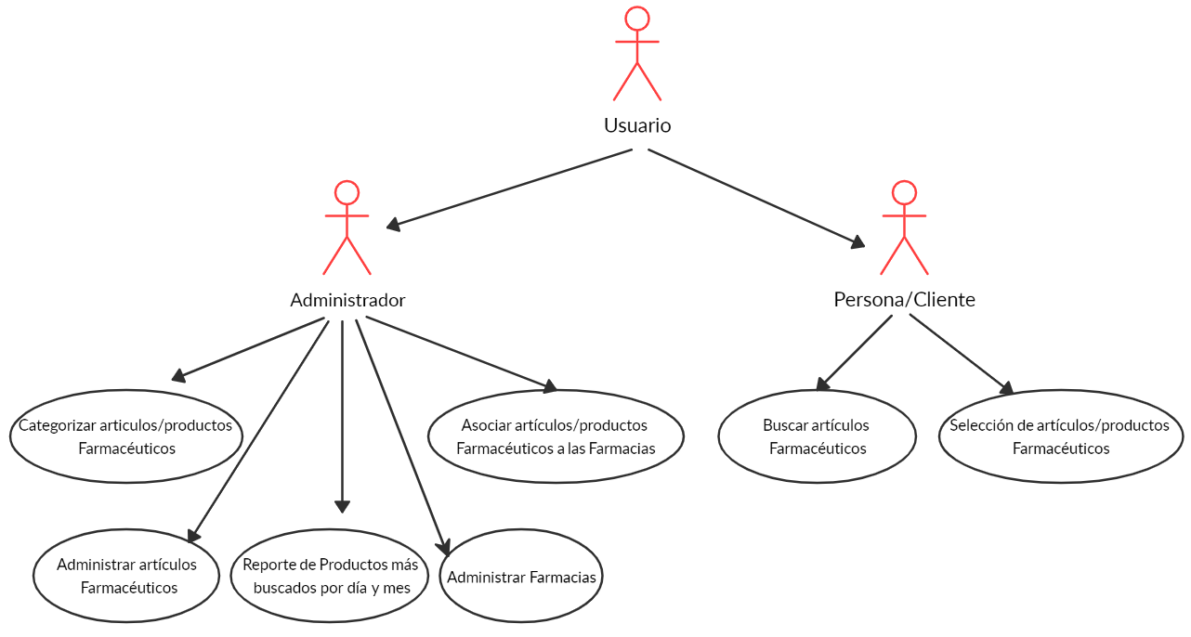

Figura 25: Perfiles de usuario

15. Requisitos de instalación

16.1 Software

La aplicación Web “Comparar Productos Farmacéuticos”, ha sido desarrollado utilizando las tecnologías Angular, Nodejs, Visual Studio Code. Al inicio del desarrollo de la aplicación se utilizó un ambiente de trabajo básico y herramientas básicas que permitieron el inicio de dicho desarrollo. Posteriormente, se empleó las herramientas tecnológicas necesarias para el desarrollo e implementación de la aplicación WEB. Existe una variedad de herramientas para las diferentes plataformas, las cuales se pueden descargar e instalar en cualquier servidor de manera gratuita.

Las herramientas básicas que se necesita para el desarrollo de la aplicación son:

|  |  |
| --- | --- |
| **FRAMEWORKS** | **HERRAMIENTAS DE DESARROLLO** |
| HTML | Material Design |
| JavaScripts | Visual Code |
| Angular 8 | MySQL-Front |
| Node JS | Docker Desktop / Docker ToolBox |
| Express | Git Hub |

Figura 26: Requisitos de instalación-Software

16.2 Hardware

Los requerimientos del Hardware van de la mano con las herramientas de software que se utilizaron y de la disponibilidad del servicio que se quiera brindar. Para el desarrollo e implementación de la aplicación WEB se requiere los siguientes Hardware.

La aplicación Web se desplegará en Azure Cloud:

* Appservices
* Register Container
* Virtual Machine.

16. Bugs

Lista de errores detectados en la funcionalidad del servicio/aplicación.

17. Presupuesto

Costes detallados del proyecto. Incluyendo:

* Equipo humano
* Equipamiento técnico
* Otros recursos
* etc.

18. Conclusión

Conclusiones personales acerca del proyecto realizado, el proceso de trabajo y los resultados obtenidos.

Anexo 1. Entregables del proyecto

Lista de archivos entregados y su descripción.

Anexo 2. Código fuente (extractos)

Selección de partes relevantes del código fuente del servicio/aplicación creado, descripción y comentarios.

Anexo 3. Librerías/Código externo utilizado

Información detallada acerca de qué librerías, código, archivos, y cualquier otra herramienta tecnológica desarrollada por terceros utilizada en el trabajo, y qué partes de los mismos han sido usadas y cómo.

Anexo 4. Capturas de pantalla

Capturas de pantalla tanto del trabajo/servicio/aplicación realizado como del proceso de trabajo. Este anexo también puede utilizarse para recopilar las capturas mostradas en otras secciones, en mayor tamaño para su mejor visualización, o no ser necesario su uso por el tipo de trabajo realizado.

Anexo 5. Glosario/Índice analítico

Glosario de términos y acrónimos utilizados en el trabajo (sólo aquellos mencionados en el presente documento) con breves definiciones de cada uno de ellos, o un índice analítico con la lista de términos, nombres y palabras clave en el texto y las páginas donde se pueden encontrar.

Anexo 6. Bibliografía